广州市番禺区人民政府沙头街道办事处

沙堤路（大富村至市桥三桥段）项目
社会稳定风险调查公众参与公示

根据《关于加强新形势下重大决策社会稳定风险评估机制建设的意见的通知》（中办发〔2021〕11号）、《广东省发展改革委关于印发重大项目社会稳定风险评估暂行办法的通知》（粤发改重点〔2012〕1095号）以及结合《中华人民共和国土地管理法》第四十七条的规定，现对“沙堤路（大富村至市桥三桥段）工程”进行社会稳定风险评估相关事项公示，广泛征求公众意见，有关事项公示如下：
- 项目名称
沙堤路（大富村至市桥三桥段）工程
二、项目概况
沙堤路(大富村至市桥三桥段)位于广州市番禺区沙头街道，市桥水道北岸。项目设计长度约1.159km，改造范围长约1.131km，规划为城市次干路，规划红线宽40m，双向六车道，设计速度为40km/h。现状沙堤路车行道宽为6.0m，拟建沙堤路按规划红线40m宽在现状道路基础上进行拓宽建设。主要包括道路、管线、交通、照明、电力、绿化、交通疏解及海绵城市等工程内容；K0+000-K0+380段亲水平台东西向建设范围长度约340m，建设面积约4020平方米，保留原有道路边线，对地面铺装和花基、平台、栏杆、墙体、廊架进行改造或新增，新建园建、绿化、照明、给排水等工程内容。
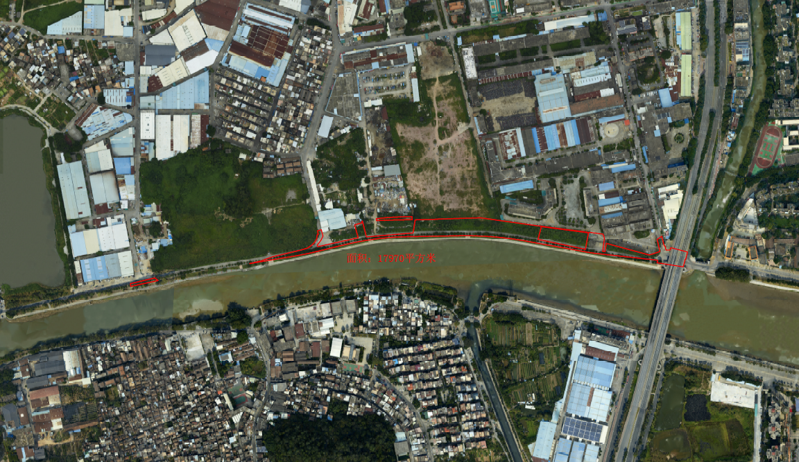
主要建设范围图
三、征求公众意见的主要范围及事项
1、征求公众意见范围：工程建设范围内可能受土地征收影响的公民、法人和其他社会组织等利益相关者。
2、征求公众意见的主要事项
（1）本项目对当地社会及经济发展的影响；
（2）本项目对公民个人或家庭自身利益的影响；
（3）本项目可能产生的社会稳定风险与自身利益的影响；
（4）本项目可能产生的环境风险与居民利益的影响；
（5）对本项目的态度及公众关心的其他相关问题；
（6）因项目需要征收集体土地所引发的社会稳定风险问题。
四、公示说明
1、公示之日起10个工作日内，公众意见可通过信函、电话、电子邮件等形式与项目所在镇街、社会稳定险评估单位联系。
2、公示期间，项目所在镇街、社会稳定风险评估单位将为公众提供相关资料查询和咨询服务。
3、公众在提出意见时，应本着客观、公正的原则。对项目征收土地如有较大疑义或持反对意见，在公示期间向项目所在镇街、社会稳定风险评估单位提出。
五、联系方式
项目所在镇街：广州市番禺区人民政府沙头街道办事处
联系人：冯尚衡，联系电话：020-84878100
评估单位名称：广东卓越土地房地产评估咨询有限公司
联系人：黄工，联系电话：020-87371987，邮箱：PYsdlsw@163.com

广州市番禺区人民政府沙头街道办事处
2025年4月23日

